Корпоративные информационные системы.

КИС – это автоматизированная система, состоящая из ряда модулей и образующая собой полноценный комплекс, целью которого является обеспечение обоснованных управляющих решений в финансово-управленческой деятельности предприятия на основе достоверной и проанализированной информации. Полученной методом применения управленческой технологии.

***Назначение КИС***:

* отражение целостной и максимально объективной картины состояния дел на предприятии в реальном масштабе времени;
* постоянной поддержке организационно-технологической модели управления предприятием.

Задачи решаемые кис:

Автоматизация бизнес процессов, управление ресурсами.

Некоторые подсистемы КИС:

1) ***ERP (Enterprise resource planning)*** – системы планирования ресурсов предприятия, ядром которых является MRPII (Manufacturing resource planning – планирование производственных ресурсов);

2) ***CRM (Customer Relationship Management)*** – систему управления взаимоотношениями с клиентами, состоящие из модулей:

3) ***SCM (Supply Chain Management)*** – системы управления цепочками поставок или логистические информационные системы

1. ***Поддержка стандартов управления***
   * MRP II (Manufacturing Resource Planning)
   * ERP (Enterprise Resource Planning)
   * ERP II (Enterprise Resource Planning & Relationship Processing)
   * ISO-9000
2. ***Масштабирование КИС***
3. ***Корпоративные* сетевые коммуникации**
4. ***Многоплатформенность* технологий**
5. ***Специальные корпоративные информационные технологии***
   * Бизнес-моделирование КИС.
   * Корпоративные сети.
   * Сервис-ориентированная архитектура приложений (Services oriented architecture — SOA).
   * Создание систем поддержки принятия решений (Decision Support System — DSS), применение методов интеллектуального анализа данных (извлечение знаний из информации — Data mining, интеллектуальный анализ бизнеса — Business Intelligence и др.)
6. ***Интеграция предприятий с внешней средой***
7. ***Обеспечение высокого качества информации для принятий управленческих решений, надежность и защищенность КИС***

***Примеры КИС****: SAP R/3 mySAP, mySAP Business Suite (SAP AG,* [*www.sap.com*](http://www.sap.com/)*), Oracle Applications, Oracle E-Business Suite (Oracle,* [*www.oracle.ru*](http://www.oracle.ru/)*), BAAN IV, iBaan ERP V (SSA Global), Microsoft Dynamics AX, Microsoft Dynamics NAV, Microsoft Dynamics CRM (Microsoft Business Solutions), «Парус-Предприяие 7» (Корпорация «Парус»), «1С: Предприятие» (1С), «Галактика».*

**MRP** (*Material Requirement Planning* – планирование материальных потребностей).

Суть концепции:

* производственная деятельность описывается как поток взаимосвязанных заказов;
* при выполнении заказов учитываются ограничения ресурсов;
* обеспечивается минимизация производственных циклов и запасов;
* заказы снабжения и производства формируются с учетом заказов реализации и производственных графиков;
* движение заказов увязывается с экономическими показателями;
* выполнение заказа завершается к тому времени, когда он необходим.

**MRP** => **MRP II** (*Manufacturing Resource Planning* – планирование ресурсов производства) – стандарт APICS.

Суть концепции:

* прогнозирование, планирование и контроль за производством осуществляется по всему циклу, начиная от закупки сырья и заканчивая отгрузкой товара потребителю.
* ***ERP*** *=* ***MRP*** *+ управление финансами + управление технологической информацией + управление оборудованием + управление затратами + управление кадрами*

ERP включает в себя:

* все функции MRP II;
* совокупность всех финансовых функций;
* предоставление всей необходимой отчетности;
* автоматизацию продаж;
* развитые производственные функции;
* функции управления качеством;
* функции предоставления сервиса;
* функции управления персоналом;
* инженерные функции;
* функции распространения и логистики.

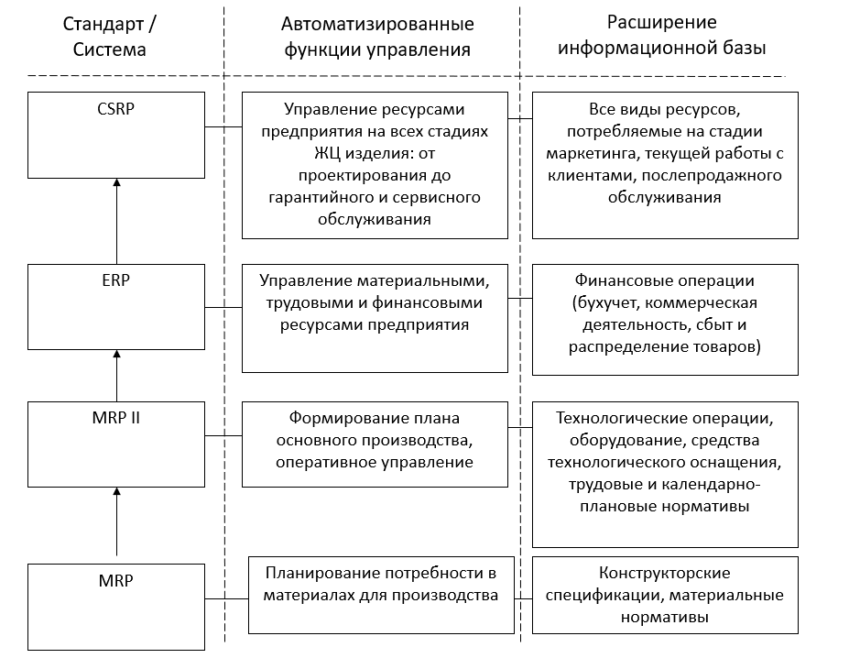

**Лекция 2**

**Корпоративное управление** определяется как система взаимоотношений между акционерами, советом директоров и правлением, определенные уставом, регламентом и официальной политикой компании, а также принципом главенства права на основе принятой бизнес-модели

**Бизнес-модель** – это описание предприятия, как сложной системы, с заданной точностью. В рамках бизнес-модели отображаются все объекты (сущности), процессы, правила выполнения операций, существующая стратегия развития, а также критерии оценки эффективности функционирования системы. Форма представления бизнес-модели и уровень её детализации определяются целями моделирования и принятой точкой зрения.

**Информационная модель** – подмножество бизнес-модели, описывающее все существующие (в том числе не формализованные в документальном виде) информационные потоки на предприятии, правила обработки и алгоритмы маршрутизации всех элементов информационного поля.

**Информационная система (ИС)** – это вся инфраструктура предприятия, задействованная в процессе управления всеми информационно-документальными потоками, включающая в себя следующие обязательные элементы

* Информационная модель, представляющая собой совокупность правил и алгоритмов функционирования ИС. Информационная модель включает в себя все формы документов, структуру справочников и данных, и т.д.
* Регламент развития информационной модели и правила внесения в неё изменений.
* Кадровые ресурсы (департамент развития, привлекаемые консультанты), отвечающие за формирование и развитие информационной модели.
* Программное обеспечение, конфигурация которого соответствует требованиям информационной модели (программное обеспечение является основным движителем и, одновременно, механизмом управления ИС). Кроме того, всегда существуют требования к поставщику программного обеспечения, регламентирующие процедуру технической и пользовательской поддержки на протяжении всего жизненного цикла.
* Кадровые ресурсы, отвечающие за настройку и адаптацию программного обеспечения, и его соответствие утвержденной информационной модели.
* Регламент внесения изменений в настраиваемые структуры (специфические настройки, структуры баз данных и т.д.) и конфигурацию программного обеспечения и состав его функциональных модулей.
* Аппаратно-техническая база, соответствующая требованиям по эксплуатации программного обеспечения (компьютеры на рабочих местах, периферия, каналы телекоммуникаций, системное программного обеспечение и СУБД).
* Эксплуатационно-технические кадровые ресурсы, включая персонал по обслуживанию аппаратно-технической базы.
* Правила использования программного обеспечения и пользовательские инструкции, регламент обучения и сертификацию пользователей.

**Ресурсы корпораций включают***:*

1. материальные (материалы, готовая продукция, основные средства)
2. финансовые
3. людские (персонал)
4. знания (ноу-хау)
5. КИС

CSRP=ERP+CRM

ERP = управление корпоративными ресурсами CIS

Лекция 3

**иерархический метод классификации** - метод классификации, при котором заданное множество объектов классификации последовательно де-лится на подчиненные подмножества.

− **фасетный метод классификации** - метод классификации, при кото-ром заданное множество объектов классификации делится на независимые подмножества по различным признакам классификации.

Лекция 4

Роль…  
Интерактивная пометка удаления, удаляет объект без проверки ссылок которые на него ссылались.

На сервере проверяются права не интерактивные

77221559

771469832

50777

Лекция.

Карта маршрута бизнес процесса управляет задачами и другими бизнес процессами которые собираются

условие